

CR DE CHANTIER N°1
1 VILLA NIEL 75017 PARIS
RAVALEMENT COURETTE
REUNION du 10/11/2025

Mention légale : Ce compte-rendu de chantier étant entendu entre les parties représentées, ou informées par sa diffusion, aura force de loi pour tout litige qui pourrait exister. Ses termes non remis en cause par lettre recommandée dans les 7 jours de sa diffusion seront entendus comme légalement acceptés, et à appliquer par les différentes parties.

contacts

Code immeuble :

 | Nom | Téléphone | E-mail | Pres | Abs
COPROPRIETE MOA
SYNDIC | M. |  |  | X
CONSEIL SYNDICAL  PROPRIETAIRES | M |  |  | X
ARCHITECTE MOE
GO ARCHITECTURE |  |  |  | X
ENTREPRISES
ETS | M. |  |  |  | X

generalites

PLANNING

OBSERVATIONS

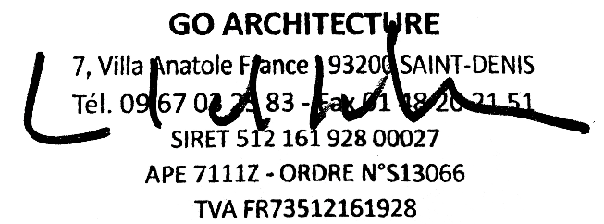

photos

